DEJINNÉ UDALOSTI
Veková kategória: birmovanci (14 a viac rokov)
Pomôcky: košík s chlebom (krajce chleba), soľ, malé svetlo, napr. sviečka, baterka na mobile.
Vovedenie do témy: Motivačná hádanka: Akým výrazom môžeme pomenovať zmenu, úpravu majúcu za cieľ niečo zlepšiť, napr. pomery? Je to - reforma. Poznáte nejaké reformy? O akých reformách počujeme často v médiách? Čo prechádza reformami v dnešnej dobe? (napr. školstvo). Ak je cieľom reformy niečo zlepšiť, myslíte si, že dnešné reformy napĺňajú cieľ? Boli v histórii reformy, ktoré zmenili niečo vo svete?
Počúvanie spojené s aktivitou: Predstavíme si dnes jedno obdobie Cirkvi, ktoré ovplyvnilo súčasný stav v Európe. Toto obdobie sa nazýva – reformácia. Zopakujme si, čo vieme o reformácii a o období jej rozmachu v Európe.
Neskorý stredovek priniesol do Európy zmeny v štruktúre cirkevného života. Vnútorný život Cirkvi prechádza etapou krízy. Kríza sa prejavila v životnom štýle svetského duchovenstva a tiež v úpadku rehoľného života. Na naliehavú reformu v Cirkvi upozorňovali vo vrcholnom stredoveku ľudové hnutia albigéncov a valdéncov, a tiež žobravé rehole sv. Františka z Assisi a sv. Dominika. V neskorom stredoveku to boli reformné prúdy Johna Wyclifa v Anglicku a Jána Husa v Čechách. V tomto období prežíva katolícka Cirkev krízu materiálnu aj duchovnú. V Nemecku sa dvíha vlna nepokojov proti katolíckej Cirkvi. Táto nespokojnosť viedla k roztriešteniu Cirkvi v Európe. Dnes sa snažíme o nové zjednotenie Cirkvi.
Na prelome XV. a XVI. storočia upadá kráľovská moc v Uhorsku. Šľachta sa usiluje o obmedzenie panovníckej moci. To vedie k rôznym stavovským hnutiam. Nebezpečenstvo zo strany Osmanskej ríše sa berie na ľahkú váhu. To umožnilo tureckej armáde viesť vojenský konflikt na území vtedajšieho Uhorska. V bitke pri Moháči 29. 08. 1526 zahynul kráľ Ľudovít II. Jagelovský a tiež vysokí cirkevní hodnostári a veľa kňazov. Moci chtiví šľachtici zo Sedmohradska sa spájajú s Turkami, aby dosiahli svoj cieľ – ovládnuť Uhorsko. Po víťazstve Turkov pri Moháči sa Uhorsko rozdelilo.
Postavenie katolíckej Cirkvi bolo veľmi oslabené. Keďže v Uhorsku zanikla Academia Istropolitana mnohí študenti chodili študovať do Nemecka, kde sa stretli s učením Martina Luthera. Nové učenie ich nadchlo a stali sa horlivými propagátormi luteranizmu na Slovensku.
Po úspešnom povstaní Štefana Bocskaya dosiahli protestanti náboženskú slobodu a rovnoprávnosť s katolíkmi. To viedlo k otvorenému šíreniu protestantizmu aj na Slovenku. Zväčša neprebiehalo pokojne, skôr viedlo k otvorenému boju proti pápežencom (členom katolíckej Cirkvi). Predstavitelia protestantizmu chceli šíriť svoju vieru a potlačiť vplyv Ríma.
Náboženské rozbroje XVI. storočia veľmi intenzívne zasiahli Košice. Od roku 1525 sa tu začali šíriť myšlienky protestantizmu, ktoré postupom času vyvrcholia do otvoreného boja proti katolíkom. Z mesta sú vyhnaní dominikáni a františkáni. Dóm sv. Alžbety a kaplnka sv. Michala pripadne protestantom. Katolíci sa nemajú kde schádzať na bohoslužby. Situácia je veľmi dramatická. Svetlo nádeje zabliká, keď do Košíc roku 1601 prídu dvaja jezuiti – Jakub Némethy a Peter Pázmány. Začne sa proces prinavrátenia Dómu sv. Alžbety a kaplnky sv. Michala katolíkom, ktorý sa skončí úspešne, avšak iba na krátky čas, pretože protestantský vplyv je veľmi silný. Na jeseň 1604 sa Bocskayovo vojsko dostalo do Košíc. 11. novembra 1604 do mesta vstúpil sám Bocskay a jeho prvým nariadením bolo vyhlásenie o odňatí Dómu sv. Alžbety a kaplnky sv. Michala katolíkom. Až do roku 1618 ostali katolíci v Košiciach bez duchovného vedenia. Neboli tu kňazi, biskupi, ktorí by sa starali o pastoráciu veriacich. To sa mení, keď do Košíc prichádza páter Štefan Pongrácz, ktorého hlavnou úlohou bola duchovná služba katolíkom. Na prelome rokov 1618/1619 mu prichádza na pomoc Melichar Grodeczki. Misionári bývali pod ochranou kapitána Ondreja Dóczyho v tzv. Kráľovskom dome. V dome bola kaplnka, kde mohli slúžiť svätú omšu. Dnes môžeme nájsť pozostatky tejto kaplnky v kostole Najsvätejšej Trojice na Hlavnej ulici (premonštrátsky kostol).
Otázky na diskusiu: Čo bolo príčinou vzniku reformácie a jej šírenie v Európe?
Nasledujúce aktivity sú motiváciou pri práci s textom sv. Písma. Môžeme si vybrať len jednu z aktivít alebo zrealizujeme obe.
A: Na stretnutie prinesie kňaz (animátor) košík s chlebom a soľ. Opýta sa zúčastnených, či poznajú zvyk vítať niekoho chlebom a soľou. Ponúknuť vzácnu návštevu chlebom a soľou je prastarý slovanský zvyk. Symbolizuje pohostinnosť, priateľstvo, úctu a ochotu. Chlieb je symbolom života a soľ symbolom zdravia.
B: V miestnosti sa môže vypnúť svetlo a zapáliť sviečka. Ak to umožňuje priestor a čas môžeme zotrvať chvíľku v tme a potom zapálime sviečku. Svieca je symbolom svetla a nádeje vo večný život.
Čo myslíte ako súvisí soľ a svetlo s reformami?
Práca s textom Sv. Písma:
Mt 5, 13 – 16
¹³Vy ste soľ zeme. Ak soľ stratí chuť, čím ju osolia? Už nie je na nič, len ju vyhodiť von, aby ju ľudia pošliapali. ¹⁴Vy ste svetlo sveta. Mesto postavené na návrší sa nedá ukryť. ¹⁵Ani lampu nezažnú a nepostavia pod mericu, ale na svietnik, aby svietila všetkým, čo sú v dome. ¹⁶Nech tak svieti vaše svetlo pred ľuďmi, aby videli vaše dobré skutky a oslavovali vášho Otca, ktorý je na nebesiach.
Analýza textu spojená s otázkami na uvažovanie: Všetci vieme, že soľ je potrebná v živote človeka. Čo dáva soľ človeku? Jedli ste už jedlo bez soli? Asi áno, bolo chutné? A jedli ste už presolené jedlo? Chutilo? Ak použije soľ v dobrej miere, čo sa stane s jedlo. Je chutné. Soľ vieme využiť nielen na varenie, ale aj ako dobrého pomocníka v domácnosti, napr. na odstraňovanie škvŕn, proti škodcom, proti námraze...
Ježiš hovorí, vy ste soľ zeme, čo to znamená? Som soľou, k akej službe nás nabáda Ježiš? V čom môžem byť soľou zeme?
Viete si predstaviť svet nevidiaceho človeka? Niektorí nevidiaci vedia rozoznať svetlo a tmu. Na čo nám slúži svetlo? Aby sme prežiarili tmu. Bez svetla by nebol život na zemi. Neexistovali by rastliny, ktoré potrebujú k životu svetlo. Nebol by žiaden život.
Ježiš hovorí, vy ste svetlo sveta. Som ten, čo prežiari tmu? Čo je tmou v dejinách ľudstva? Kedy šírim tmu vo svete?
Spomínali sme si, ako sa začala šíriť reformácia v Európe a aké mala dôsledky. Čo myslíte, správnym spôsobom sa šírili myšlienky reformácie? Boli reformátori soľou zeme a svetlom sveta? V čom áno a v čom nie? Patríme do Cirkvi, sme jej súčasťou. Čo viem ponúknuť cirkevnému spoločenstvu, do ktorého patrím? Čo robím v Cirkvi a pre Cirkev? Aké je postavenie Cirkvi v súčasnom svete? Môžem ovplyvniť postavenie Cirkvi v dnešnej dobe?

Ukážka prepisu textu pomocou symbolov (úloha v pracovnom liste).
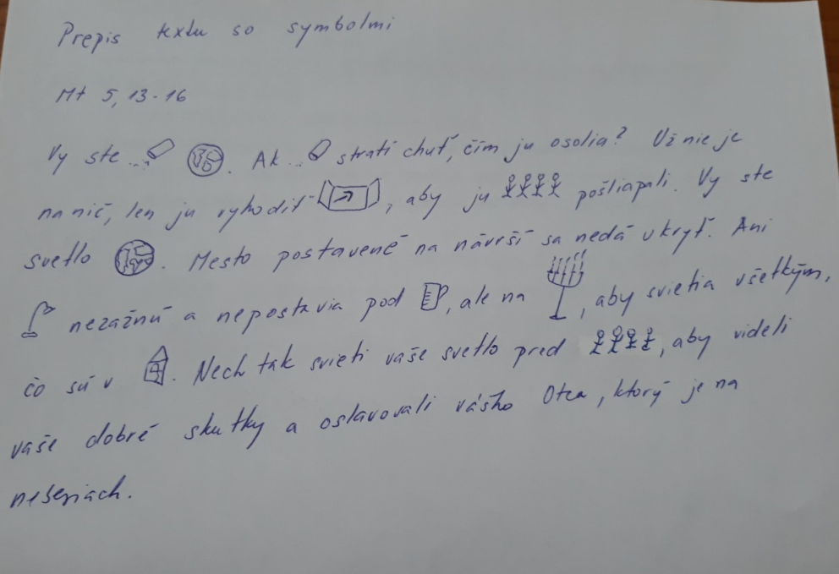

- Práca s biblickým textom.
Prečítajte si biblický text a prepíšte ho pomocou symbolov.
Mt 5, 13 – 16 | Technika písania so symbolmi spočíva v tom, že niektoré slová nahradíme znakmi. Na pohľad jednoduchá úloha, avšak, ak sa nesprávne zrealizuje, stane sa text nečitateľným. Je dôležité zvoliť správne symboly. To nás núti hlbšie sa zamyslieť nad textom a jeho významom.
¹³Vy ste soľ zeme. Ak soľ stratí chuť, čím ju osolia? Už nie je na nič, len ju vyhodiť von, aby ju ľudia pošliapali. ¹⁴Vy ste svetlo sveta. Mesto postavené na návrší sa nedá ukryť. ¹⁵Ani lampu nezažnú a nepostavia pod mericu, ale na svietnik, aby svietila všetkým, čo sú v dome. ¹⁶Nech tak svieti vaše svetlo pred ľuďmi, aby videli vaše dobré skutky a oslavovali vášho Otca, ktorý je na nebesiach.

- Uvažujte a svoje uvažovanie zapíšte do tabuľky. Otázky pod tabuľkou vypracujte samostatne na druhú stranu pracovného listu.

 | Som soľou | Som svetlom
Čo robím pre Cirkev
Čo môžem robiť pre Cirkev

Som so sebou spokojný? Môžem meniť svoj postoj? Chcem ho meniť?

Autorka katechézy: Zuzana Hovancová, metodička DKÚ Košice, Arcibiskupstvo Košice

